Лабораторна робота № 1

Студента 2 курсу 2 групи
спеціальність Будівництво та цивільна інженерія
Мрачковського Анатолія Миколайовича

Тема: Дослідження електричного кола постійного струму з послідовним і паралельним з'єднанням струмоприймачів.

Мета роботи:
- Навчитись вимірювати струм, напругу i потужність електричного кола постійного струму з послідовним і паралельним з’єднанням струмоприймачів та окремих його ділянок.
- Перевірити дослідним шляхом основні закономірності в колі постійного струму з послідовним і паралельним з'єднанням струмоприймачів.
- Навчитись вимірювати опір i потужність окремих ділянок кола за показами амперметра i вольтметра.
- З’ясувати основні закони кола постійного струму (закони Ома і Кiрхгофа).
- Досконало вивчити закон Ома та другий закон Кірхгофа і перевірити їх експериментально при послідовному з’єднанні елементів електричного кола.

Конспект розділу «Загальні теоретичні відомості»

Вітка електричного кола – це ділянка кола, уздовж якої проходить один і той самий струм і, яка складається з послідовно з’єднаних елементів – резисторів, джерела енергії тощо.
Вузол електричного кола – це місце з’єднання трьох і більш віток.
Контур кола – це будь-який замкнений шлях, що його можна обійти, переміщуючись по кількох його вітках.
Другий закон Кiрхгофа характеризує рівновагу в замкнених контурах електричного кола з послідовним з’єднанням струмоприймачів. Відповідно до цього закону в будь-якому замкненому електричному контурі алгебраїчна сума електрорушійних сил (е.р.с.) дорівнює алгебраїчній сумі напруг на резисторах, що входять у цей контур, іншими словами, алгебраїчна сума е.р.с. дорівнює алгебраїчній сумі добутків струмів на опори відповідних ділянок контуру:

∑E=∑I·r.

…………..

Виконання роботи

1. Зібрали схему для дослідження кола при послідовному з’єднанні струмоприймачів (рис. 1.3). У схемі R₁, R₂, R₃ - повзункові реостати, PV2 - вольтметр із щупами (мультиметр).

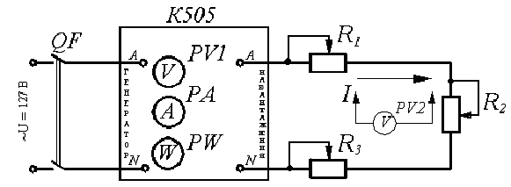

Рисунок 1.3 – Електрична принципова схема для дослідження послідовного з’єднання струмоприймачів.

2. Подали до схеми напругу мережі живлення (увімкнути вимикач QF), при якій для трьох значень струму в колі (регулювання здійснювати за допомогою реостатів R₁, R₂, R₃) записали покази всіх приладів. Напругу на опорах вимірювали за допомогою вольтметра із щупами PV2 (ампервольтомметра).
Дані вимірювання занесли до табл. 1.1.

Таблиця 1.1
Результати вимірювань під час проведення досліду
Дані вимірювань
U, B | І, А | P, B | U₁, B | U₂, B | U₃, B

Скориставшись законом Ома для ділянки кола, розрахували опір його елементів R₁, R₂, R₃. Розрахували також потужність елементів i потужність всього кола. Результати розрахунків занесли до табл. 1.2.

Таблиця 1.2
Результати розрахунків
Результати розрахунків
R, Ом | R₁, Ом | R₂, Ом | R₃, Ом | P₁, Вт | P₂, Вт | P₃, Вт | P, Вт

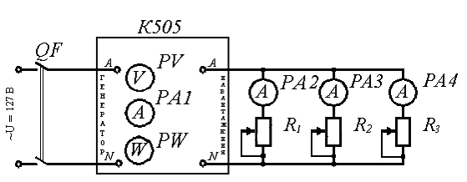

Рисунок 1.4. Електрична принципова схема для дослідження паралельного з’єднання струмоприймачів.

Примітка. Якщо ви використовуєте формули для розрахунків, то потрібно це відобразити в звіті:

; ; ; ; або ;
; ;.

Висновок. В ході лабораторної роботи я навчився…. Застосував на практиці свої знання щодо …

Відповіді на контрольні запитання:

- Яким є визначення закону Ома?

За законом Ома ….

- Яке з'єднання називають послідовним з'єднанням струмоприймачів?
- За якою формулою визначається струм в електричному колі при послідовному з’єднанні струмоприймачів?
- Як визначити спади напруг на окремих елементах кола?
- Яким чином за значеннями струму i спадами напруг на окремих елементах кола визначити опір цих елементів?
- Як за вимірами струму i напруги визначити потужність ділянки кола?
- За якою формулою визначається загальний опір кола при послідовному з’єднанні струмоприймачів?

